|  |  |
| --- | --- |
|  | **Systems Storage & Software Defined Infrastructure**  **Spectrum UG™ / HuTUG Tech hírlevél (béta)**  **2017. február**  [**hutug@googlegroups.com**](mailto:hutug@googlegroups.com) |

**Sziasztok,**

Kicsit felpezsdítendő az állóvizet arra gondoltunk, hogy megpróbálkozunk egy havi vagy inkább negyedévenkénti (de legalább a HuTUG-okra mindig elkészülő) rendszerességgel megjelenő hírlevéllel.

Fogadjátok sok szeretettel a harmadik (**#3.**) hírlevelünket! Reméljük, hogy mindenki talál majd benne valami érdekes új dolgot!

Üdvözlettel a szerkesztőbizottság nevében,

Marcell ([marcell.szabo@userrendszerhaz.hu](mailto:marcell.szabo@userrendszerhaz.hu)) és _flex ([fleischmann.gyorgy@effectivegroup.hu](mailto:Fleischmann.Gyorgy@effectivegroup.hu)).

# 1 Tartalomjegyzék

1 Tartalomjegyzék

2 Szoftverfrissítések (szerver és kliensek)

3 Várható Spectrum Protect béta pletykák

4 Újdonságok az SP 8.1-ben

5 Hardver újdonságok, hasznos parancsok a tárolók oldaláról

AIX

HP-UX

6 Napi rutin

#1 - Adatbázis mentés

#2 - Storage-pool backup/replikáció

#3 - Copy szalagok kivétele

#4 - Migráció

#5 - Expiration

#6 - Reclamation

#7 - Adatbázis mentés

7 Érdekes vagy új parancs bemutatása egy példán keresztül

SELECT

iSCSI mount Linux VMware snapshot-ból

8 IBM Spectrum Scale (GPFS)

9 A hónap legfurcsább hibái (IBM Problem Management Report, PMR-ek)

#1

#2

#3

10 Blog-ok, videók és egyéb érdekességek

GSE ISP (IBM Spectrum Protect) Symposium 2017

tsmadm.pl / spadmin.pl

11 Hasznos linkek

# 2 Szoftverfrissítések (szerver és kliensek)

Megjelent a teljes Spectrum Protect család 8.1.-es verziója a letöltési oldalakon és most már biztosan visszavonják idén a [TSM 6.3 and FCM 3.1 End of Support 30 April 2017](http://www-01.ibm.com/support/docview.wss?uid=swg21982265&acss=danl_3746_email) verziókat. A v8.1-es verzió, a 7.1.7.0-hoz hasonlóan igen stabilnak látszik még ahhoz képest is, hogy ez megint csak egy .0-ás végű változat.

Még mindig fontos lehet ez a cikk annak, aki szervert frissít: [cleanup actions to take after upgrading the server from level **7.1.3.000 - 7.1.5.200** to level **7.1.5.20**4 or later](http://www-01.ibm.com/support/docview.wss?uid=swg21984983&acss=danl_3746_email)!

TDP MS Exchange 8.1 HW és SW követelmények: [Hardware and Software Requirements: Version 8.1.0 IBM Spectrum Protect™ Snapshot for Microsoft Exchange & 8.1.0 Data Protection for Microsoft Exchange Server](http://www-01.ibm.com/support/docview.wss?uid=swg21992074)

Fontos lehet, hogy aki TDP-ket frissít 8.1-re, annak BA klienst is kell majd frissítenie, mert az új TDP-k új API-t akarnak maguk alá!

# 3 Várható Spectrum Protect béta pletykák

Ahogy a belső hírlevelekből látszik, újra fókuszba került a Microsoft Hyper-V-s virtualizációjának a mentése TSM/SP klienssel: vélhetően az új 2016-os Hyper-V-ben bevezetett funkció a Resilient Change Tracking kiaknázása lehet az elsődleges cél. De ígérnek jobb integrációt a vCenter-rel (mármint a Virtual Environments, TDP for VMware esetén) és jobb snapshot kezelést is.

# 4 Újdonságok az SP 8.1-ben

Előző alkalommal említettük, hogy immár az új márkanév alatt jelennek meg a termékek, az-az mindenütt az IBM Spectrum Protect virít és végleg eltüntették a Tivoli Storage Manager elnevezést.

De vannak azért új funkciók és változások is:

**Új node felvételénél már nem jön többé létre automatikusan egy adminisztratív user az SP-ben!**

A DP for VMware is kapott új funkciókat:

* a vCenter plugin:

Naptár nézetből választható a backup amit vissza szeretnénk tölteni

Visszatöltés típusa választható: restore, instant restore vagy instant restore with instant access

Választható az is, hogy minden vDisk-et vagy csak a kiválasztottat töltse-e vissza

Datastore választási lehetőség visszatöltésnél

Data mover vagy Mount proxy választása a visszatöltési folyamathoz

Új beállítási lehetőségek vannak az “at-risk” állapothoz

Objektum szinten láthatók a mentéssel kapcsolatos adatok a vCenter plugin-ban

* Javult a mentések és visszatöltések teljesítménye is, illetve van két új opció is ezekhez a folyamatokhoz: Vmmaxbackupsessions és Vmmaxrestoresessions
* Használhatók un. data protection tag-ek a mentések jobb konfigurálásához, elosztásához (<https://www.ibm.com/support/knowledgecenter/en/SSEQVQ_8.1.0/client/r_supported_tags.html#r_supported_tags>)

Néhány funkciót pedig kivezettek a 8.1-es verzióban/tól(!!!):

* A IBM Spectrum Protect for Virtual Environments nélkül már egyáltalán nem lehet VM-et menteni.
* A VMware vStorage API többé nem a BA kliens része, hanem átkerült a IBM Spectrum Protect for Virtual Environments-be.
* Megszűnt néhány Data Protection for VMware funkció is, ezek:
  + File-level VM backups: már csak az *incremental-forever* funkciók használhatók a virtuális gépek mentésére.
  + Periodic full backups and incremental backups nem keverhető: szintén már csak az *incremental-forever* funkciók használhatók.
  + VMware vCloud Director support: vCloud App-ok csak a régi klienssel menthetők és állíthatók vissza
  + Data Protection for VMware vSphere GUI plug-in view: Data Protection for VMware vSphere GUI nincs többé, csak a vCenter Webklienshez van felület.
  + IBM Spectrum Protect Snapshot for VMware támogatás megszűnt
  + IBM Spectrum Protect recovery agent nem támogatott Linux-on.
* Megszűnt a támogatás a következő rendszerekhez:
  + Windows 32-bit operating systems
  + Windows Server 2008, Windows Server 2008 R2, Windows 7, and Windows 8

Forrás: <https://www.ibm.com/support/knowledgecenter/SSERB6_8.1.0/ve.user/r_techchg_ve.html>

# 5 Hardver újdonságok, hasznos parancsok a tárolók oldaláról

Egy rövid összefoglaló (2. rész), hogy különböző platformokon, hogyan lehet megtudni a library-k és a tape-ek sorozatszámát. Egy hasznos cikk a témában a következő linken érhető el: IBM Tape drive serial number in Redhat, AIX, and HP-UX ([forrás](https://outhereinthefield.wordpress.com/2010/08/21/ibm-tape-drive-serial-number-in-redhat-aix-and-hp-ux/))

Itt szeretném befejezni a korábbi sorozatot, amiben már bemutattuk hogyan lehet megtudni az eszközök sorozatszámát Linux, Microsoft Windows platformokon. Most jöjjön néhány parancs zárásképp az AIX és a HP-UX-os verziókhoz:

## AIX

Szalagos (tape) egységek listázása, ide értve a library-t is:

**lsdev -Cc tape**

rmt0 Available 06-01-02 IBM 3580 Ultrium Tape Drive (FCP)

rmt1 Available 06-01-02 IBM 3580 Ultrium Tape Drive (FCP)

smc0 Available 0A-01-02 IBM 3584 Library Medium Changer (FCP)

Konfigurációjuk lekérdezése (pl. típus és sorozatszám)

# **lscfg -vl rmt\***

rmt0 U0.2-P1-I7/Q1-W50050763004F4B04-L0 IBM 3580 Ultrium Tape Drive (FCP)

Manufacturer................IBM

Machine Type and Model......ULT3580-TD4

Serial Number...............1234567890

Device Specific.(FW)........BBHA

rmt1 U0.2-P1-I7/Q1-W50050763004F4B05-L0 IBM 3580 Ultrium Tape Drive (FCP)

Manufacturer................IBM

Machine Type and Model......ULT3580-TD4

Serial Number...............1234567891

Device Specific.(FW)........BBHA

WWN-ID lekérdezése:

**lsattr -El rmtX**

# **lsattr -El rmt0 | grep "ww_name"**

ww_name 0x5005076300476407 World Wide Port Name False

## HP-UX

tapeutil -f /dev/smc0 devids

vagy

itdt -f /dev/IBMchanger0 devids

# **tapeutil -f /dev/smc0 devids**

Reading element device ids...

Drive Address 234

Drive State .................... Normal

ASC/ASCQ ....................... 0000

Media Present .................. Yes

Robot Access Allowed ........... No

Source Element Address ......... 4097

Media Inverted ................. No

Same Bus as Medium Changer ..... Yes

SCSI Bus Address ............... 1

Logical Unit Number Valid ...... No

Device ID ...................... IBM ULT3580-TD4 1234567890

Drive Address 235

Drive State .................... Normal

ASC/ASCQ ....................... 0000

Media Present .................. Yes

Robot Access Allowed ........... No

Source Element Address ......... 4097

Media Inverted ................. No

Same Bus as Medium Changer ..... Yes

SCSI Bus Address ............... 1

Logical Unit Number Valid ...... No

Device ID ...................... IBM ULT3580-TD4 1234567891

**ioscan -funC tape**

**mt -t /dev/rmt/mt1 status**

Avagy az én kedvencen a sorozatszám kinyerésére:

/opt/ibm/ITDT/itdt -f /dev/rmt/DRIVE01 -w 1 inquiry 80

# 6 Napi rutin

A TSM/SP üzemeltetése során az adminisztratív folyamatok futtatása legalább olyan fontos, mint a kliens adatok mentése. Ezek a folyamatok végzik az adatbázis mentését, a storage pool mentést, ürítését és még sok más egyéb karbantartási feladatot.

Egy átlagos infrastruktúrában a kliens adatok mentése többnyire éjjel történik, ezért az adminisztratív folyamatokat nappal, a mentési ablak után futtatom.

## #1 - Adatbázis mentés

A napot egy adatbázismentéssel indítom, hogy az éjjel lementett adatokat is tartalmazó friss adatbázis mentésem legyen.

! Ne felejtsd el, hogy volume history-t és device config-ot is menteni kell!

## #2 - Storage-pool backup/replikáció

Az adatbázis mentés után a legjobb gyorsan biztonságba helyezni az adatokat. Minden beérkező adatról készítek egy mentést. Ott ahol replikáció is van elindítom a replikációt is. Ez azért is jó, mert ilyenkor még az adatok többsége diszken van, ezért az olvasás történhet diszkről az írás pedig történhet szalagra. Így kicsit jobban eloszlik a terhelés az egyes tárolók között.

! Itt a next pool-okra is kell egy backup stgp-t futtatni, mert előfordulhat, hogy ott is lesz adat.

## #3 - Copy szalagok kivétele

Miután elkészült a mentés ki lehet szedni a szalagokat a library-kből és visszarakni az üres szalagokat, vagy egyszerűen csak betölteni a scratch szalagokat.

Itt nefeltsünk el legalább 1 darab adatbázis mentés szalagot is másolatok mellé tenni!

## #4 - Migráció

Ha már vannak üres szalagok, akkor ki lehet migrálni az adatokat a diszk-poolokból, hogy az éjszakai mentések már ide írhassanak.

## #5 - Expiration

Alapvetően a TSM minden 24 órában megcsinálja ezt (ez az alapértelmezés), de igazából itt lenne érdemes futtatni, a space reclamation előtt.

## #6 - Reclamation

Space reclamation: a szekvenciális tárolókon felszabaduló helyeket összerendezi és akár néhány üres szalag is keletkezhet a folyamat végére.

## #7 - Adatbázis mentés

Még mielőtt a kliensek nagy tömege megszállná a TSM-et az éjszakai mentésekkel készítek egy újabb adatbázismentést, hogy a napközben végzett módosításokról legyen egy friss mentésem.

! Ne felejtsd el, hogy volume history-t és device configot itt is kell menteni!

Az időzítésről szándékosan nem írtam, mert abszolút a környezettől függ. Általában 06:00-kor kezdődik az első adatbázis mentés és illik 20:00-kor elindítani az utolsót. A két időpont között pedig a környezettől függően indítom az egyes folyamatokat.

**Te máshogy csinálnád? Írd meg, hadd tanuljunk mi is belőle!**

# 7 Érdekes vagy új parancs bemutatása egy példán keresztül

## SELECT

VMware mentések sikerességének összegyűjtlse:

select Rpad(successful,5) AS RESULT,rpad(sub_entity,30)AS VM,rpad(schedule_name,25) AS SCHEDULE,Date(start_time)AS DATE,TIME(start_time) AS STARTT,TIME(end_time) AS ENDT,bytes/1024/1024 AS MB,rpad(activity_type,20) AS BKPTYPE,rpad(entity,20)AS PROXYNODE from summary_extended where (activity_details='VMware') and (end_time> current_timestamp-1 day) order by result,MB

Köszönjük Polik Györgynek! #1

**Ha neked is van érdekes lekérdezésed, amit gyakran használsz, akkor azt kérünk szépen oszd meg velünk és mi itt közzétesszük!**

## iSCSI mount Linux VMware snapshot-ból

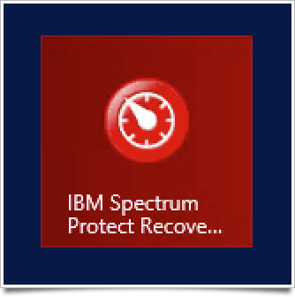

Mivel az IBM +szüntette a Recovery Agent Linux-os verzióját, így most 1 Linux-os VM mentés fájlrendszere (VMware, Hyper-V) már csak úgy érhető el, hogy kell hozzá egy MS Windows-os gép is, amire fel kell telepíteni egy BA klienst és 1 Recovery Agent-et is. Ezen a gépen kell fel-mount-olni a kiszemelt diszket (ami lehet 1 Windows-os gép valamelyik meghajtója, amit akár ott helyben lehet is használni és a visszatöltendő fájlokat, akár onnan visszamásolni a helyére) vagy akár iSCSI target-ként továbbajánlani egy másik gépnek. Ez a másik gép úgyszintén lehet akár egy másik MS Windows-os gép, de a mi eredeti példánknál maradva ez most legyen egy Linux-os szerver.

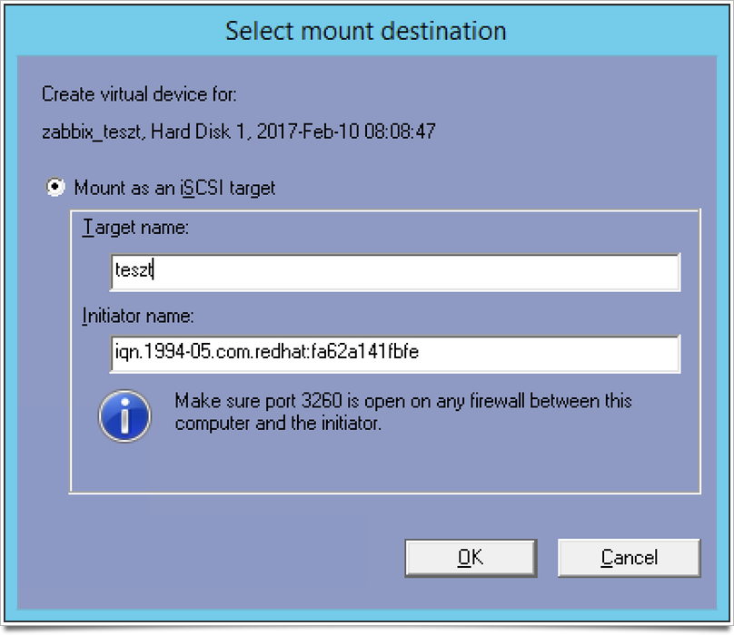

A sikeres mount-olás után, ahol az inisiátor neve a cél gépről olvasható ki (fentebb egy Red Hat), valahogy így:

cat /etc/iscsi/initiatorname.iscsi

vagy egy másik példát nézve SUSE Linux-on pedig így:

cat /etc/iscsi/initiatorname.iscsi

##

## /etc/iscsi/iscsi.initiatorname

##

## Default iSCSI Initiatorname.

##

## DO NOT EDIT OR REMOVE THIS FILE!

## If you remove this file, the iSCSI daemon will not start.

## If you change the InitiatorName, existing access control lists

## may reject this initiator. The InitiatorName must be unique

## for each iSCSI initiator. Do NOT duplicate iSCSI InitiatorNames.

InitiatorName=**iqn.1996-04.de.suse:01:64d3bd1e6459**

kapható meg. A végeredmény pedig a következőhöz hasonló lesz:

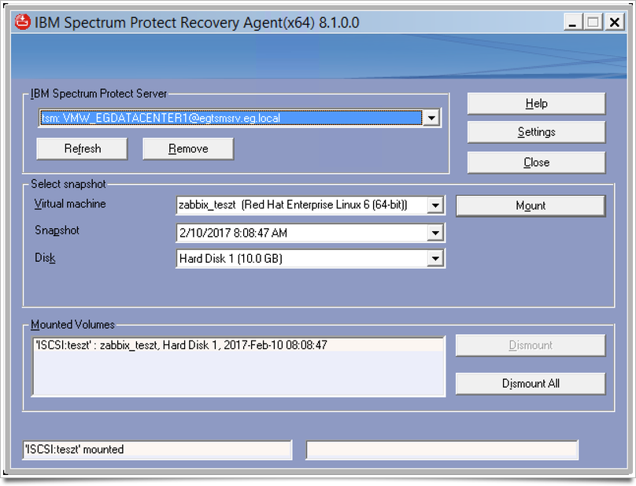

Ha a Recovery Agent a 10.1.10.15-ös gépen fut, akkor a cél Linux-os gépen a következő parancsok segíthetnek a diszk / fájlrendszer tényleges fel-mount-olásához:

iscsiadm -m discovery --type=st --portal=10.1.10.15

iscsiadm -m node -n tesztdiszk:10.1.10.15 --login

vgchange -ay cl

mount ...

illetve a le-mount-oláshoz:

umount ....

iscsiadm -m node --targetname teszt:10.1.10.15 --portal 10.1.10.15 --logout

Ezen a ponton lehet umount-olni majd a VM mentést a Recovery Agent oldalán.

# 8 IBM Spectrum Scale (GPFS)

4.2.2.2-nél tartunk verzióban, a javítások teljes listáját itt találjátok: <https://delivery04.dhe.ibm.com/sar/CMA/SSA/06pz2/1/Spectrum_Scale_Advanced-4.2.2.2-ppc64-AIX.readme.html>

# 9 A hónap legfurcsább hibái (IBM Problem Management Report, **PMR**-ek)

## #1

Virtual Volume-okhoz egyelőre nem használható a Directory Container storage pool! Az ehhez tartozó üzenet:

**ANR2776W** és a[**link**](http://www.ibm.com/support/knowledgecenter/SSGSG7_7.1.3/srv.msgs/ANR2776W.html)**.**

Transaction failed for session session number for node node name (client platform) - A storage pool for the target destination is associated with a container or cloud storage pool.

**Explanation**  
The specified session fails because an invalid storage pool is used to store the virtual volume.  
  
**System action**  
The specified session is ended and server operation continues.  
  
**User response**  
Ensure that container and cloud storage pools are not used with virtual volumes. The UPDATE COPYGROUP command can be used to update the copy group destination to point to a valid storage pool.

## #2

Az új TD PVE kliens esetén a Recovery Agent-ben csak az iSCSI opció jön fel a "Create virtual volume" nem.

A 7.1.3-tól az ehhez szükséges driver már nem automatikusan hanem opcionálisan kell felrakni telepítéskor.

A recovery Agent első füle/sora altt bújik meg. Lenyitva ki kel jelölni a driver install-t és lám működik.

SP TDP Hyper-V telepítéskor oda kell figyelni, hogy a Recovery Agent-hez, mostantól már be kell állítani ezt az opciót, ha fel is szeretnénk mount-olni a mentéseket és nem csak iSCSI-n akarjuk elérni:

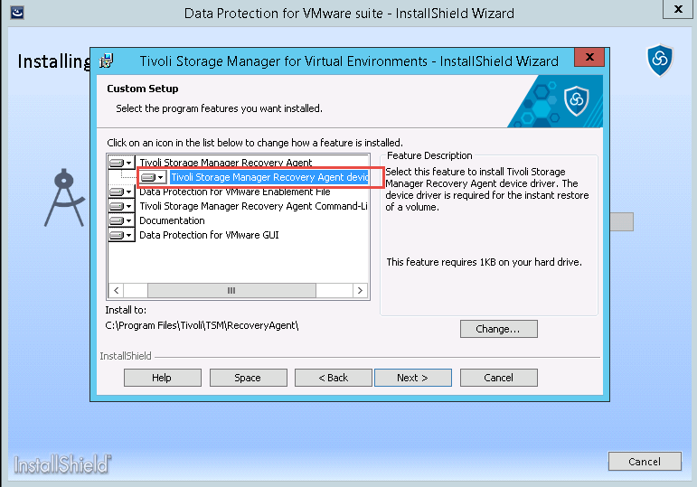

Köszönjük Polik Györgynek! #2

## #3

VMware quiesce nélküli vm mentés. Sok helyen fordul elő ez a hiba ésha mégis erőltetetni szeretnénk a metést ennek ellenére, akkor ez egy megoldás lehet:

A paraméter a dsm.opt-ban:

INCLUDE.VMSNAPSHOTATTEMPTS '*' 1 1

A második 1-es mondja meg a quiesce nélküli próbát, az első a VSS-sel támogatott "rendes" kisérletek száma.

a '*' helyett mehet a vm neve is.

Köszönjük Polik Györgynek! #3

# 10 Blog-ok, videók és egyéb érdekességek

## GSE ISP (IBM Spectrum Protect) Symposium 2017

Már megvan a 2017-es kétévenkénti GSE ISP (IBM Spectrum Protect) Symposium 2017 (korábban TSM Symposium) végleges helye és időpontja: **2017., szeptember 26 - 29.**, Köln (Cologne), Németország. Lehet készülődni a 13. eseményre! [Link](https://gse.paxido.com/ISP-Symposium-2017/registration/show.php?hfp=80ecd563d5499ab076b051bc19f98024c558513d)

## tsmadm.pl / spadmin.pl

Szeretném újraírni a TSM-es parancssort (dsmadmc) használhatóbbá tevő perl-es programomat, korábbi nevén **tsmadm.pl**-t, ezért arra kérek mindenki, hogyha érez magában kedvet programozáshoz (perl, html) vagy akárcsak dokumentáláshoz (angol, magyar) vagy teszteléshez az kérem szépen jelezzen vissza, hogy amikor élesedik már a projekt, akkor kész feladatokat tudjunk adni, illetve, hogy láthassuk mekkora az érdeklődés egyáltalán erre a témára.

Köszi,

_flex.

# 11 Hasznos linkek

* **Support feltöltő link (ecurep):** <http://www-05.ibm.com/de/support/ecurep/send.html>
* **Spectrum Protect szoftver letöltések:** [HTTP](http://service.boulder.ibm.com/storage) [FTP](ftp://ftp.software.ibm.com/storage/tivoli-storage-management/) [IBMWEB](http://www-947.ibm.com/support/entry/portal/all_download_links/tivoli/tivoli_storage_manager?productContext=-2105539168)
* **IBM Fixcentral:** <http://www.ibm.com/support/fixcentral/>
* **ADSM/TSM QuickFacts:**  [Link](http://people.bu.edu/rbs/ADSM.QuickFacts)
* **TSM fórum:** <http://adsm.org/>
* **Tivoli Storage Manager and IBM Spectrum Protect™ témájú doksik:** [Link](http://www-01.ibm.com/support/docview.wss?uid=swg27009872&acss=danl_3611_email)
* **Spectrum Protect Blueprint**

A 2016-os őszi HuTUG alkalmával is szóbakerültek a Spectrum Protect-hez készített tervek vagy blueprint-ek, amelyekkel különböző méretű Spectrum Protect rendszerek kialakításához nyújt segítséget az IBM.

A weboldalról letölthető .PDF formátumú leírások tartalmaznak példakonfigurációt kicsi, közepes és nagy szerverekhez, négy különböző platformra: AIX, Linux (x86 és POWER) és MS Windows.

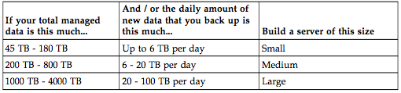

Annak ellenére, hogy mindegyik konfiguráció alapvetően diszkes, tehát nem tartalmaz semmilyen szalagos eszközt, érdemes átolvasni, mert betekintést enged az IBM által alkalmazott méretezési eljárásokba. Plusz extra még, hogy a szerverek kialakításához konfigurációs scriptek is letölthetők. (SzM)

<https://www.ibm.com/developerworks/community/wikis/home?lang=en#!/wiki/Tivoli%20Storage%20Manager/page/IBM%20Spectrum%20Protect%20Blueprints>